Приложение 1

к постановлению Администрации

Клочковского сельсовета

Ребрихинского района

Алтайского края

от 10.11.2020 № 63

##### **Схема размещения мест (площадок) накопления твердых коммунальных отходов, в том числе крупногабаритных** **отходов, на территории муниципального образования Клочковский сельсовет Ребрихинского района Алтайского края**

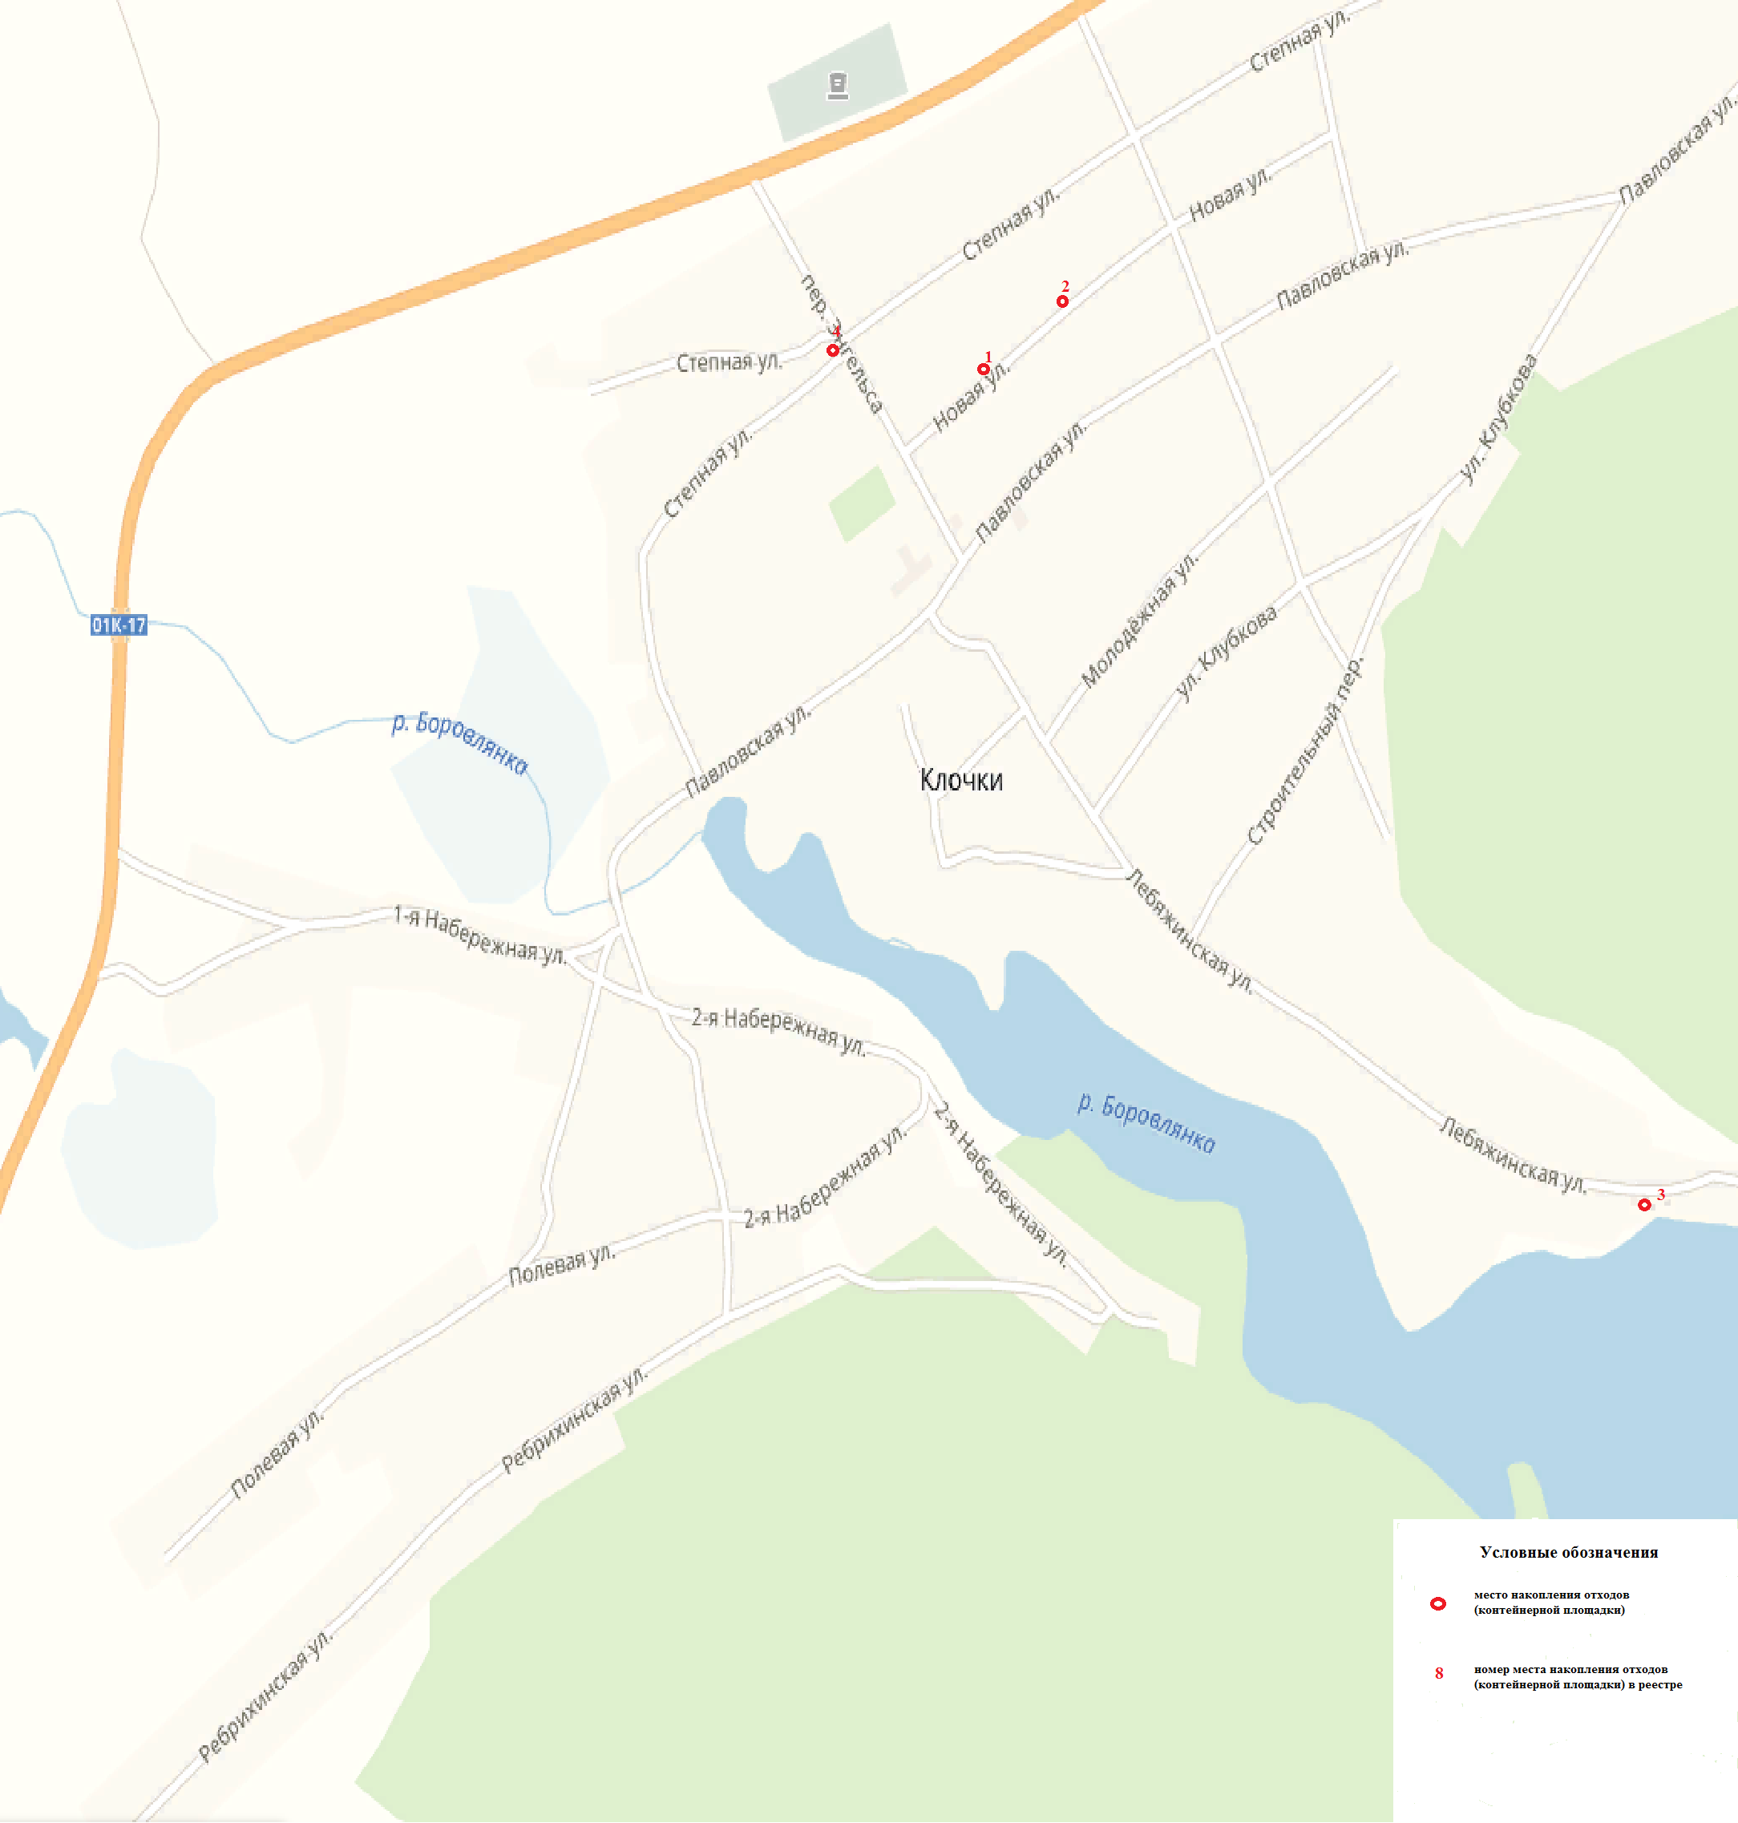

Приложение 2

к постановлению Администрации

Клочковского сельсовета

Ребрихинского района

Алтайского края

от 10.11.2020 № 63

**РЕЕСТР**

**мест (площадок) накопления твердых коммунальных отходов, в том числе крупногабаритных** **отходов, на территории муниципального образования Клочковский сельсовет Ребрихинского района Алтайского края**

|  |  |  |  |  |  |  |  |
| --- | --- | --- | --- | --- | --- | --- | --- |
| №  п/п | Данные о  нахождении  мест  (площадок)  (сведения о  почтовом  адресе) | Данные о технических характеристиках мест  (площадок) накопления твердых  коммунальных отходов | | | | Данные о собственниках мест (площадок)  накопления ТКО | Данные об источниках образования  ТКО |
| Пло-щадь  кв.м. | Тип  покрытия | Тип огражде-ния | Кол-во  контейне-ров, шт./ объем контейне-ров, м3 |
| 1 | 2 | 3 | 4 | 5 | 6 | 7 | 8 |
| 1 | Алтайский край,  Ребрихинский район, с. Клочки в 24 м на юго-запад от дома по  ул. Новая, д. 10 | 6 | бетон | металли-ческое | 1/0,85 | Администрация Клочковского сельсовета Ребрихинского района Алтайского края ОГРН 1022202563184 | Жилой сектор  с. Клочки  ул. Новая,  дома  с 2 по 10, с 1 до 9 |
| 2 | Алтайский край,  Ребрихинский район, с. Клочки в 24 м на юго-восток от дома по ул. Новая, д. 12А | 8 | бетон | металли-ческое | Для крупно-габарит-ных отходов | Администрация Клочковского сельсовета Ребрихинского района Алтайского края ОГРН 1022202563184 | Жилой сектор  с. Клочки  ул. Степная, ул. Новая, ул. Пав-ловская |
| 3 | Алтайский край,  Ребрихинский район, с. Клочки в 28 м на восток от дома по ул.Лебяженская, д. 86 | 6 | бетон | металли-ческое | 1/0,85 | Администрация Клочковского сельсовета Ребрихинского района Алтайского края ОГРН 1022202563184 | Жилой сектор  с. Клочки  ул. Лебя-женская,  дома  с 72 по 86, с 51 до 71 |
| 4 | Алтайский край,  Ребрихинский район, с. Клочки в 30 м на юг от дома по ул.Степная, д. 32 | 8 | бетон | металли-ческое | 2/0,85 | Администрация Клочковского сельсовета Ребрихинского района Алтайского края ОГРН 1022202563184 | Жилой сектор  с. Клочки  ул. Степная,  дома  с 2 по 32,  с 1 до 43 |